**Консультация для родителей**

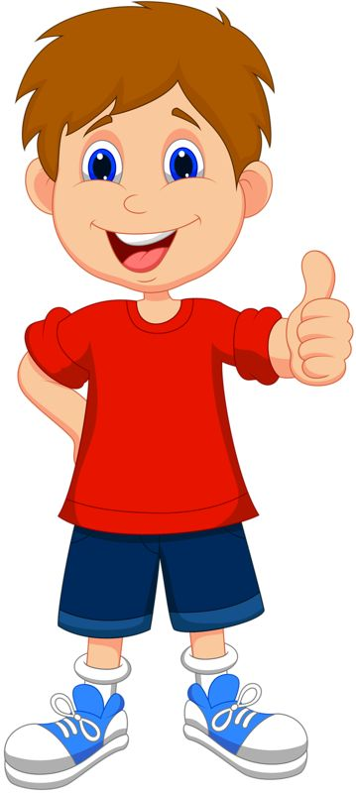

**Развиваем речь**

**«Пальчиковая гимнастика.»**

Известно, что между речевой функцией и общей двигательной системой человека существует тесная связь. Чем выше двигательная активность маленького ребёнка, тем лучше развита его речь. Такая же тесная связь установлена между рукой и речевым центром мозга. Педиатры и психологи считают, что психомоторные процессы развития речи напрямую зависят от развития мелкой моторики. Разучивание текстов с использованием «пальчиковой» гимнастики стимулирует развитие мышления, внимания, воображения. Ребёнок лучше запоминает стихотворные тексты, его речь делается более точной и выразительной.

**Рекомендации к проведению пальчиковых игр**

1. Убедитесь в том, что ребенок знает основных персонажей стихов, песенок и потешек.

2. Перед игрой с ребёнком можно обсудить её содержание, сразу при этом

отрабатывая необходимые жесты, комбинации пальцев, движения.

3. Перед началом упражнений ребёнок разогревает ладони лёгкими

поглаживаниями до приятного ощущения тепла.

4. При проведении первых пальчиковых игр стихотворный текст читайте или

рассказывайте медленнее, чем обычно, чтобы ваш ребенок успел показать

движение;

5. Выполняйте упражнение вместе с ребёнком.

6.При выполнении упражнений необходимо вовлекать, по возможности, все

пальцы рук.

7. Необходимо следить за правильной постановкой кисти руки, точным

переключением с одного движения на другое.

8. Нужно добиваться, чтобы все упражнения выполнялись ребёнком легко, без чрезмерного напряжения мышц руки, чтобы они приносили ему радость.

9. Все указания даются спокойным, доброжелательным тоном, чётко, без

лишних слов. При необходимости ребёнку оказывается помощь.

10. При повторных проведениях игры ребенок нередко начинает произносить текст частично (особенно начало и окончание фраз). Постепенно текст разучивается наизусть, дети произносят его целиком, соотнося слова с движением.

12. Выполняйте пальчиковую игру от 3 до 5 раз, сначала правой рукой, затем

левой, а потом двумя руками вместе.

13. Не торопитесь менять игры, их должно быть не более 2-3, новые игры вводите.

14. Игра должна проводиться по желанию ребёнка.

15. Недопустимо переутомление ребёнка в игре, которое может привести к

негативизму.

19. Помните: малыш лучше развивается, когда он успешен, когда чувствует, что у него всё получается и им довольны близкие взрослые.

Хвалите ребенка даже за самые маленькие успехи!

Вашему вниманию я могу предложить несколько игр.

**ПОВСТРЕЧАЛИСЬ**

Повстречались два котенка:

«Мяу-мяу!»,

Два щенка: «Ав-ав!»,

Два жеребенка: «И-го-го?»,

Два тигренка: «Р-р-р!»

Соединяем поочередно пальцы правой и левой рук, начиная с мизинца

**МЫ РИСОВАЛИ**

Мы сегодня рисовали,

Наши пальчики устали.

Наши пальчики встряхнём,

Рисовать опять начнём.

Плавно поднимаем руки перед собой, встряхнём кистями.

**ДОМ**

Стук, стук, по-стук,

Раздается где-то стук.

Молоточки стучат,

Строят домик для зайчат

Стучим кулачками друг о друга.

Вот с такою крышей,

Ладошки над головой.

Вот с такими стенами,

Ладошки около щёчек.

Вот с такими окнами,

Ладошки перед лицом.

Вот с такою дверью

Одна ладошка перед лицом.

И вот с таким замком.

Сцепляем ручки.

**Хлеб**

Муку в тесто замесили,

Сжимают и разжимают пальчики.

А из теста мы слепили:

Прихлопывают ладошками, «лепят».

Пирожки и плюшки,

Сдобные ватрушки,

Булочки и калачи -

Всё мы испечем в печи.

Поочередно разгибают пальчики, начиная

с мизинца.

Обе ладошки разворачивают вверх.

Очень вкусно!

**Подводный мир**

Посмотри скорей вокруг!

Делают ладошку у лба «козырьком».

Что ты видишь, милый друг?

Приставляют пальцы колечками у глаз.

Здесь прозрачная вода.

Плывет морской конек сюда.

Вот медуза, вот кальмар.

А это? Это рыба-шар.

А вот, расправив восемь ног,

Гостей встречает осьминог.

Разгибают пальцы из кулачка, начиная с мизинца